Windows-тың негізгі обьектілері
Сабақтың тақырыбы:
Сабақтың мақсаты:
Білімділік: Оқушыларды Windows –тің негізгі обьектілерімен, басқару элементтерімен таныстыру және Windows-та жұмыс жасау технологиясын меңгерту
Тәрбиелік: Оқушыларды жан – жақты болуға, өз бетімен жұмыс жасауға, сауаттылыққа, ізденімпаздыққа тәрбиелеу.
Дамытушылық: Windows-та жұмыс жасау дағдысын жетілдіре отырып, оқушылардың информатика пәнінен алған білімдерін толықтыру, ой -өрістерін дамыту, өзіндік іс әрекетін, шығармашылығын, пәнге деген қызуғышылығын арттыру

Сабақтың жүрісі:

І Ұйымдастыру:
а) Оқушыларды сабаққа бейімдеу, бағалау парағын тарату
ә) Оқушыларға сұрақтар қою арқылы үй тапсырмасын тексеру.
1.Операциялық жүйе дегеніміз не?
2. Біз қандай операциялық жүйемен жұмыс жасаймыз?
3.Компакт-дискілер деген не?
4.Сканер дегеніміз қандай құрылғы?
5. Принтердің неше түрі бар, қандай?
6.Компьютердің “қайта жүктеу” батырмасын басқанда қандай әрекет орындалады?
7.Компьютердің “күту режимі” батырмасын басқанда қандай әрекет орындалады?

ІІ Негізгі бөлім:

а) Жаңа материалды түсіндіру

Windows- графикалық операциялық жүйе. Оның негізгі обьектілері терезелер мен белгішелер түрінде бейнеленеді. Компьютер іске қосылған соң, ең алғаш ашылған бет бейне- жұмыс үстелі деп аталады. Жұмыс үстелінде Windows-тың обьектілері мен басқару элементтері орналасқан. Обьект- ол Windows-тың жұмыс жасайтын белгішелері. Әр обьектінің өзіне тән қасиеттері болады.Оларды бір-бірінен осы қасиеттері арқылы ажыратады.Windows-тың обьектілеріне қапшықтар, файлдар, терезелер, белгішелер мен тышқан нұсқағышы жатады.

б) Жұмыс дәптері

1-тапсырма
… – компьютер іске қосылған кезде ең алғаш ашылатын бет-бейне.

2-тапсырма
… – бұл графикалық операциялық жүйе, оның негізгі обьектілері терезелер мен белгішелер

3-тапсырма
… – “Windows” сөзінің мағынасы

4-тапсырма
… – интернет беттерін қарап шығуға арналған бағдарламаларды қамтиды.

5-тапсырма
… – жойылған обьектелер орналасады

6-тапсырма
… батырмасы – бас мәзірді шақырады

7-тапсырма
… – өзімізге қажетті құжаттарды салып, сақтап қоятын обьект атауы

в) Электронды оқулықпен жұмыс (index.html)

«Windows –ті» меңгеру модулімен оқушыларды таныстыру, 1-8 дейінгі тапсырмаларды оқушылармен бірге орындау.

ІІІ Сабақты бекіту:
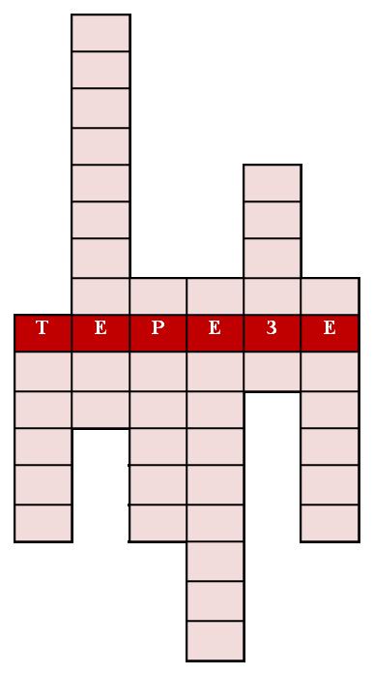
. Сөзжұмбақ шешу

Тігінен:
1.Компьютердің меңзерін басқаратын негізгі құрылғысы.
2. Компьютер іске қосылғаннан кейін ең бірінші ашылатын бет-бейне.
3. Мәтінді қағазға басып шығару құрылғысы.
4. Windows обьектілерінің жалпы атауы.
5. «Windows» сөзінің қазақша мағынасы.
6. Тышқанның сол жақ батырмасы қандай батырма?

ІҮ. Оқушыларды бағалау

Ү. Үйге тапсырма беру

Оқулықтағы 56- беттегі “Windows обьектілері” тақырыбын оқып дайындалу.

ҮІ. Сабақты аяқтау

